Campanula barbata, Bärtige Glockenblume
[Campanulaceae, Glockenblumengewächse]

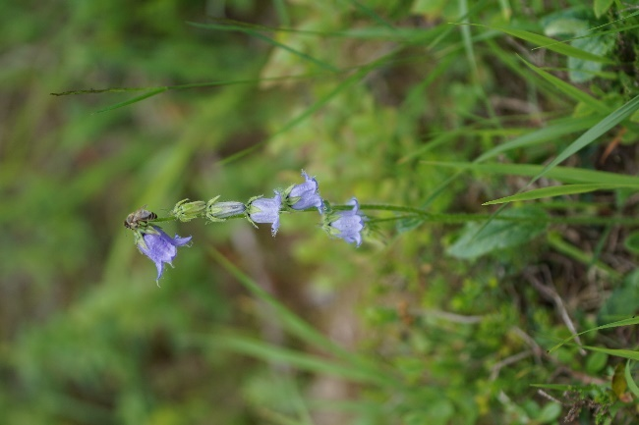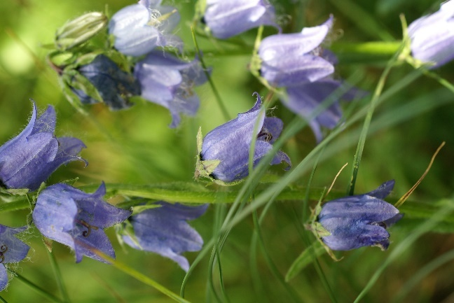

Merkmale: Dieser ausdauernde Hemikryptophyt erreicht eine Höhe von (10)20-40 cm.
Die ganze Pflanze ist rau behaart. Die lanzettlich-eiförmigen Blätter sind ganzrandig oder seicht gezähnt. Dabei sind die Stängelblätter deutlich kleiner als die Grundblätter.
Der traubige Blütenstand besteht aus 2-12 endständigen, einseitswendig angeordneten Blüten. Diese sind bauchig-klockig geformt, erscheinen meist hellblau und nur selten tiefviolettblau oder weiß. Auf der Innenseite der Kronblätter befinden sich krause Haare.
Ökologie: Campanula barbarta ist eine kalkmeidende Art, die auf bodensauren, frischen und feuchten Magerrasen, auf Weiderasen und in Zwergstrauchheidensäumen vorkommt.
Blütezeit: Juni bis August
Höhenstufe: montan bis subalpin
Rote Liste Nordtirol¹: LC
Rote Liste Osttirol¹: LC
Rote Liste Österreich²: LC
L | T | K | F | R | N | S
7 | 2 | 6 | 5 | 2 | 2 | 0

Zeigerwerte:

